Guía de Aprendizaje Semana 19
Nombre del Estudiante |  |  | Curso: 1 año A
Nombre del Estudiante |  |  | Fecha: 17 al 21 de agosto
Unidad: 2 | “La Decena”
O.A. P | Identificar en el entorno figuras 3D y 2D, relacionarlas usando material concreto (OA 14)
Habilidad | Identificar, reconocer
Docente: | Oriana Salinas Sanhueza | Asignatura: | Matemática

¡Hola! Hoy pondremos a prueba nuestros conocimientos, veremos qué tan rápidos somos para la adición y sustracción. Para esto deberás responder los siguientes tickets:

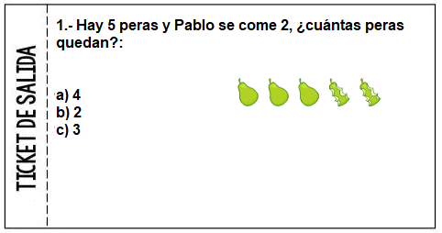

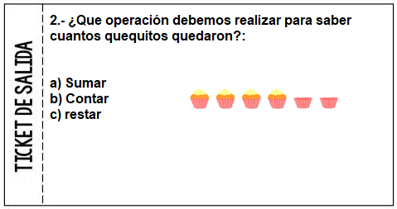

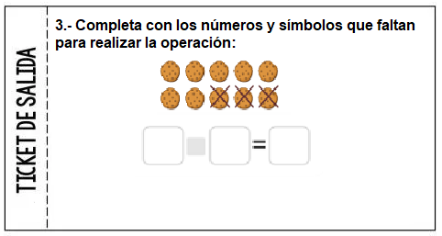

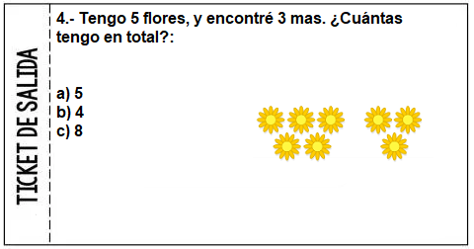

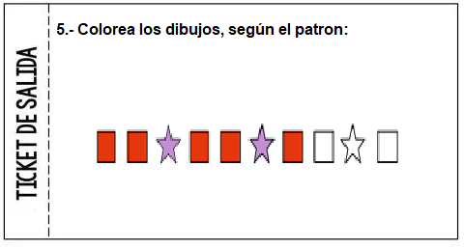

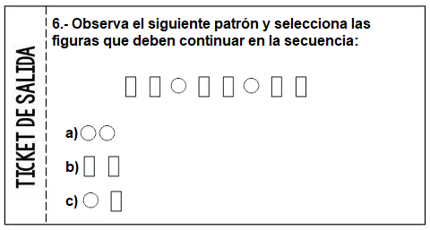

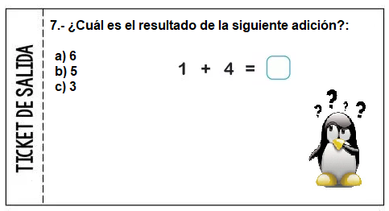

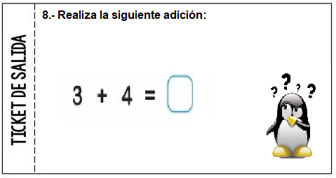

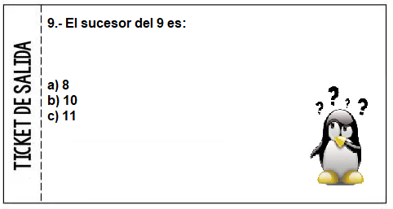

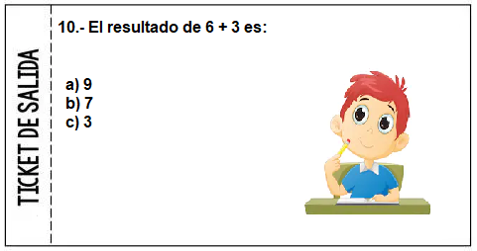

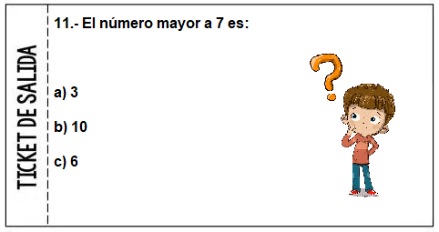

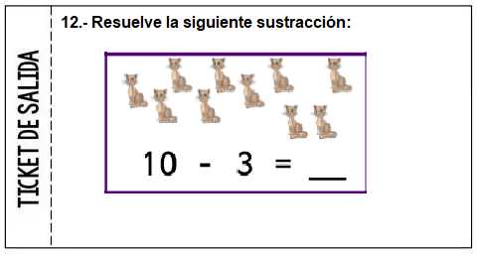
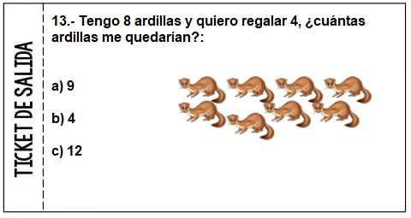
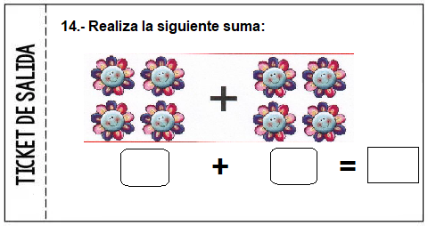

¡MUY BIEN!
Estoy seguro de que te fue ¡genial!
Nos vemos la próxima semana con más cosas por aprender…

